第三章 碳和碳的氧化物
课题1 金刚石、石墨和C60
课题2 二氧化碳制取的研究
课题3 二氧化碳和一氧化碳
一、选择题
1．继“分子足球”C₆₀之后，科学家又发现另一种“分子足球”N₆₀。一定条件下N₆₀中积累的巨大能量会在一瞬间释放出来，是未来的火箭燃料，N₆₀属于
A．金属单质 B．非金属单质 C．化合物 D．混合物
2．有关H₂、CO、C三种物质的下列说法正确的是
A．都是目前最理想的清洁燃料 B．与金属氧化物发生的反应都属于置换反应
C．在氧气中燃烧，都产生淡蓝色火焰 D．与金属氧化物反应后，一定有化合物生成
3．贝壳（含CaCO₃）煅烧后得CaO，CaO加到海水（含有MgCl₂）池中得Mg(OH)₂沉淀，Mg(OH)₂与盐酸反应得MgCl₂溶液。上述生产过程中没有涉及到的反应类型是
A．化合反应 B．置换反应 C．复分解反应 D．分解反应
4．某些食品包装袋内常有一小包物质，用来吸收氧气和水分，以防止食品腐败，常称“双吸剂”。下列物质属于“双吸剂”的是
A．炭粉 B．铁粉 C．氯化钙 D．生石灰
5．超临界CO₂流体是一种具有和水相似、能阻燃、溶解能力强的溶剂，被誉为“绿色环保溶剂”。下列说法正确的是
①超临界CO₂流体性质特殊，因此，与干冰的化学组成不同
②CO₂是自然界中存在的物质，它参与自然界的碳元素循环
③超临界CO₂流体是一种特殊的物质，容易燃烧
④超临界CO₂流体可代替许多有害、有毒、易燃的溶剂
A.①② B.②④ C.①③ D.①②③④
6．下列各组物质中，都由分子构成的是
A．水、二氧化碳 B．氧气、金刚石 C．铜、食盐 D．氢气、氢氧化钠
7．在空气中敞口放置的一瓶无水酒精，没有燃烧的原因是
A．没有与氧气接触 B．无水酒精是液体
C．没有达到着火点 D．酒精没有可燃性
8．以下表示的是碳及其化合物的相互转化关系：
其中涉及的基本反应类型依次为
A．置换、化合、分解、复分解 B．置换、化合、复分解、分解
C．化合、置换、分解、复分解 D．化合、置换、复分解、分解
9．区分0₂、H₂、C0₂三种气体的最简便的方法是
A．将气体通入澄清石灰水 B．将气体通过红热的铜网
C．将气体通过灼热的氧化铜 D．用燃着的木条伸入集气瓶中
10．下图是金刚石、石墨、C₆₀的结构示意图，．它们的化学性质相似，物理性质却有很大差异。其原因是
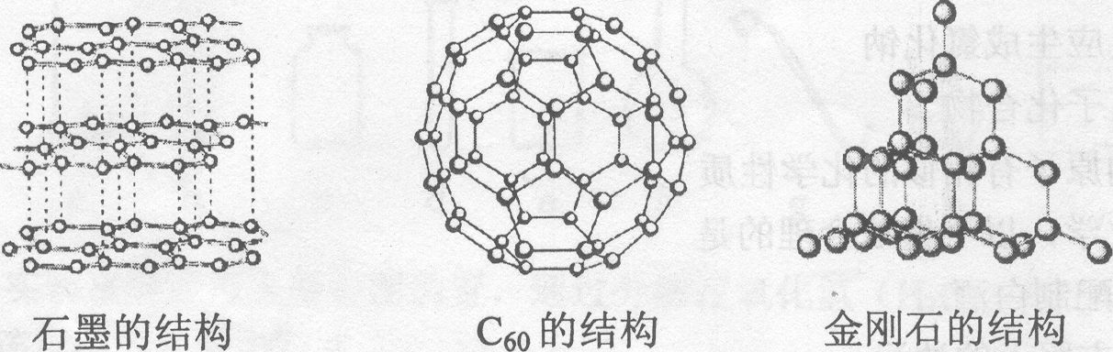

A．构成它们的原子大小不同 B．构成它们的原子数目不同
C．金刚石、石墨、C₆₀由不同种原子构成 D．金刚石、石墨、C₆₀里碳原子的排列不同

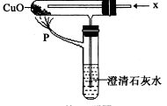
11．在右图装置中通入X气体，并在管口P处点燃，实验结果澄清石灰水变浑浊，则X可以是
A.H₂ B.CO C.CO₂ D.O₂

12．以下物质中，属于氧化物的是
A、O₂ B、H₂O C、KMnO₄ D、Ca(HCO₃)₂
13．据报道，今年5月广东某金矿发生毒气熏人致死事故，经测定该毒气中含有一氧化碳、二氧化硫、氰化物等。其中一氧化碳、二氧化硫都属于
A．氧化物 B．酸 C．碱 D．盐
14．下列关于一氧化碳和二氧化碳的叙述错误的是
A.一氧化碳易与血红蛋白结合而使人中毒
B.二氧化碳的大量排放会造成温室效应
C.一氧化碳和二氧化碳都具有还原性
D.向种植蔬菜的大棚中补充二氧化碳有利于蔬菜的生长
15．关于CO和H₂的说法中，不正确的是
A．它们都难溶于水
B．它们都有可燃性和还原性
C．在相同状况下，它们的密度都比空气小
D．在加热时，它们都能和氧化铜发生置换反应
16．将一定质量的CO和CO₂的混合气体通入足量的石灰水中，充分反应后，生成的沉淀质量恰好等于原混合气体的质量，则原混合气体中CO和CO₂的质量比为
A．14∶11 B．11∶14 C．7∶11 D．11∶7
17．下列气体中，可以用向下排空气法收集的是
A．一氧化碳 B．二氧化碳 C．氧气 D．氢气

二、填空题
1．为了研究CO₂的性质，需要制取并收集干燥的CO₂气体。以下是老师提供的一些实验装置。
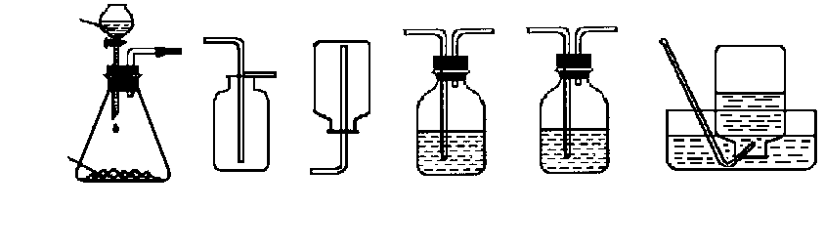
(1)制取并收集干燥的CO₂气体，可采用的装置组合是 （填字母）。
稀HCl
NaOH溶液
浓H₂SO₄
CaCO₃
A
B
C
D
E
F
(2)实验室制取CO₂的化学方程式为 。
(3)若在上述实验中气体无法收集满，则可能的原因是 。

2．简答下列问题。
（1）下列事实说明分子的什么性质？
屋里插花，满室飘香___________________________________________；
加热氧化汞得到汞和氧气________________________________________。
（2）将螳螂放在盛有CO₂的A瓶中，将蟋蟀放在盛有CO和O₂的B瓶中，两个瓶都拧紧瓶盖，结果瓶中的小动物不久都死了。
A瓶中蝗螂的死因是_________________________________________；
B瓶中蟋蟀的死因是_________________________________________。
3．我市常山县芳村一带有丰富的石煤资源，部分村民常用石煤作为燃料。为了防止石煤中的硫燃烧生成二氧化硫污染空气，通常在石煤燃烧时加入一些生石灰（CaO），使燃烧时产生的二氧化硫和生石灰（CaO）发生化合反应生成一种固体产物，从而达到固硫的目的。则二氧化硫和生石灰的化学方程式是 ，其中反应物SO₂中S元素的化合价是 。（提示：SO₂的一些化学性质和SiO₂相似，可以和碱性氧化物反应生成盐，如SiO₂和CaO反应生成CaSiO₃）

4．物质的用途一般都与物质的性质密切相关。某同学根据此规律进行归纳、整理，请你帮助他补充填空：
示 例
物质 | 性质 → 用途
活性炭 | 吸附性 → 作净水剂
盐酸 | 酸性 → 除铁锈

填 空
物质 | 性质 → 用途
氢气 | ① →填充升空气球
一氧化碳 | ② →冶炼金属

5．2月16日生效的“京都议定书”是为减少二氧化碳而制定的国际公约某研究小组为监测空气中二氧化碳的含量，进行了如下实实验：用50mL注射器吸取红色含酚酞的稀氨水(氨水是一种碱，具有碱的性质）10mL，并密封，然后在下列地点分别抽取空气到50 ml刻度处，堵住注射器吸入口，振荡后，将注射器吸入口向下，小心地将余气排出。重复上述操作若干次（n)，直至注射器内溶液的红色褪去。记录数据如下表：
取样地点 | 平均抽气次数(n) | 气体CO₂的含量（体积）
空旷的操作上 | 30 | 0.030％
在刚下课的教室里 | 20
汽车流量较大的车站旁 | 15

(1)已知抽气次数与C0₂的含量(体积)成反比，请计算并填写上表的两个空格。
(2)这个实验中使红色褪去的化学原理是 。
(3)请提出一个能降低空气中二氧化碳含量，防止温室效应的可行措施 。

6．请各写出一个化学反应方程式。
(1)硫在氧气中燃烧： 。
(2)实验室制取氧气： 。
(3)近日，美国悬赏征集以月球岩石中的含氧物质(如二氧化硅、氧化铝等)为 原料在月球上制取氧气的研究成果。请大胆没想，写出一个可能完成此任务的化学方程式: 。

三、实验题
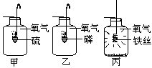1．甲、乙、丙是三个实验的示意图，
根据图中所发生的化学反应现象及化学反应原
理，进行总结归纳并回答下列问题：
（1）所发生的三个反应有多个共同的特
点，分别是① ；② ；
③ ；④ ……（只写四
个即可）。

（2）甲实验进行时，燃烧匙中硫的状态是 。

（3）任选上述三个实验中的一个，写出反应的化学方程式： 。

2．室验室开放日，我与小娜、小佳、小华、小丽等同学来到实验室，看到实验桌上摆放着四瓶无标签的试剂，分别是两瓶固体和两瓶液体，我们决定对“固体与液体”之间的反应进行一些探究。
- 小娜同学从一瓶固体和一瓶液体中各取少量试剂于试管中进行混合，立即
产生了一种无色气体，对气体是何物质，同学们进行了大胆的猜想，小佳同学的
猜想可能是① ；② ；……。
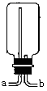（2）我想设计一个实验证明小佳同学猜想①是正确的，实验设计如下：
实 验 步 骤 | 现 象 及 结 论
（3）小华想用右上图给定的收集装置收集一瓶小佳同学猜想②中的气体，则气体
由 （填a或b）端进入。
（4）小丽同学从另外两瓶试剂中各取少量试剂于试管中，发现混合后，固体发生了变化，但无气泡放出。同学们对加入试管中的固体和液体从不同的反应类型、物质类别等方面进行了大胆的猜想：
猜想一： ；

猜想二： ；

猜想三： ；
……。
3．H₂、CO₂、CO、CH₄四种物质中，某种物质在某一点（或某几点）上具有与其他三种物质不同之处（其他三种物质在这一点上则有相同或相似之处），请按要求及示例填写下表。
物 质 | 该物质与其它三种物质不同之处
例：H₂ | H₂组成上不含碳元素，其它三种物质均含有碳元素

4．碳酸钙在高温下煅烧一段时间后，得到白色固体。两研究性学习小组的同学为了确定白色固体的成分，对其可能的组成进行探究。
[提出问题]白色固体的成分是什么?
I组：[作出猜想]白色固体的成分可能是CaC0₃和Ca0的混合物。
[实验验证】(请你写出实验的步骤和现象)：
_________________________________________________________________
【实验结论]白色固体的成分是CaC0₃和CaO的混合物。
II组：[作出猜想】白色固体可能全部是氧化钙。
[设计方案】取试样于试管中，加入水，再通入二氧化碳，变浑浊。
II组的方案正确吗?__________，理由是__________________________________
I组为了进一步研究碳酸钙分解的质量分数，设计了如下的实验方案：称取一定量白色固体，用足量盐酸溶解，产生的气体经除杂、__________后，被已称量好的足量的“吸收剂”吸收……“吸收剂”宜选用__________，该方案中还需补充的步骤是 _____________。
5．请填写下列有关实验操作中的空格：
（1）点燃可燃性气体时，都要先 ，再点燃。
（2）用向上排空气法收集二氧化碳时，导气管要伸到 。
（3）做铁丝在氧气中燃烧的实验时，集气瓶中应预先 。

6．为了研究从长期使用的热水瓶中倒出的片状固体（水垢）的成分，学生进行以下探究：

 | 操 作 | 现 象 | 结 论
实  验  ① | 澄清石灰水  水垢  滤液  PH  测定滤液的  玻璃棒  实验①试管中的剩余固体  水 | 水垢变白、变疏松
实  验  ① | 澄清石灰水  水垢  滤液  PH  测定滤液的  玻璃棒  实验①试管中的剩余固体  水 | 澄清石灰水变浑浊 | 水垢分解产物中有 （写化学式）
实  验  ② |  | 固体部分溶解，测得PH约为12 | 该滤液呈 性
根据上述探究，估计此水垢的成分中含有 （写物质名称）。
写出实验①中发生反应的化学方程式： ； 。

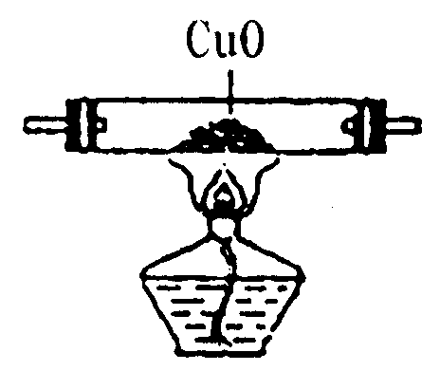
7．为弄清楚某废弃的防空洞内气体成分中是否含有水蒸气、一氧化碳和二氧化碳，某校化学兴趣实验小组用下列盛有药品的仪器（图中夹持仪器等均省略），检验防空洞内气体成分。
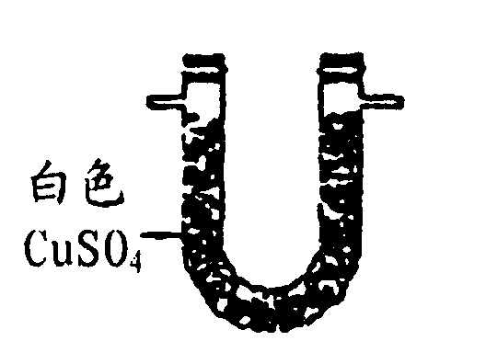
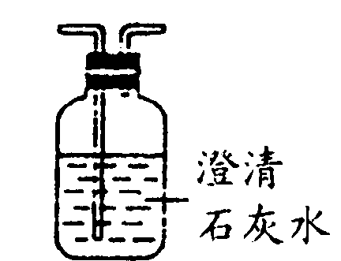
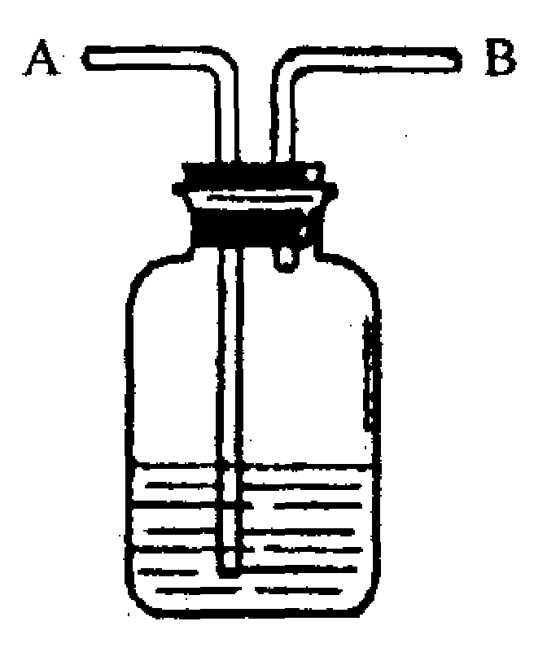
气体样品→

A B C D
（1）请你提出一种采集气体样品的方法 ；
（2）通过你对实验现象的观察和思考分析，填写下表空格：
装置序号 | A | B | C
实验现象 | 白色粉末变蓝 |  | 黑色粉末逐渐变红
结论与分析 |  | 说明含有CO₂
（3）选用C装置的目的是干燥气体，瓶内应盛 ；
（4）你对这套装置有何评价 ；
（5）干涸的深井中有可能含有较多的二氧化碳，最简单的方法用“灯火”实验来确定能否进入，其原因是 。

8．某化学兴趣小组通过查阅资料得知：固体草酸（H₂C₂O₄·2H₂O）受热可分解其化学
方程式为 ，
H₂C₂O₄·2H₂O
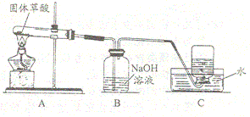
该课题小组的同学在实验室分别进行了如下实验
请回答下列问题：
⑴ 甲同学利用右图装置制取并收集CO：
①B装置的作用 ______________。
②CO集满后，将集气瓶由水槽中加盖取出，然后先_________________，再_________________________。
⑵ 乙同学为了验证草酸的分解产物，设计了四个方案，分别将混合气体（包括水蒸气）依次通过足量的下列试剂：
A．石灰水、灼热的氧化铜、无水硫酸铜、氢氧化钠溶液
B．无水硫酸铜、氢氧化钠溶液、灼热的氧化铜、石灰水
C．石灰水、无水硫酸铜、灼热的氧化铜、石灰水
D．无水硫酸铜、石灰水、灼热的氧化铜、石灰水
你认为其中正确的方案是_________________。
⑶ 丙同学按下图装置利用草酸分解产生的CO测定某种铁的氧化物的组成。
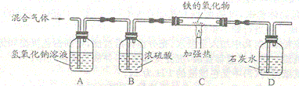
① 当C装置中铁的氧化物全部被还原后，称量剩余的质量为a g，同时测的D装置的质量增加b g，则该铁的氧化物中铁元素和氧元素的质量比为_____________________。
② 丁同学认为去掉A装置，对测定结果无影响，他的观点（填“正确”或“不正确”）你的判断理由是________________________________。而戊同学认为在D装置后还应再增加某装置，该装置的__________________；若无此装置，对测定结果是否有影响？______________________（填“是”或“否”）。

9．甲同学在某食品包装袋内，发现有一个装有白色颗粒状固体A的小纸袋，上面写着“生石灰干燥剂，请勿食用”。甲同学随手将小纸袋拿出来放在空气中，经过一段时间后，发现纸袋内的白色颗粒粘在一起成为块状固体B。请你与甲同学一起对块状固体B进行探究。
（1）猜想一：块状固体B中除氧化钙外还可能有： 、 。
写出白色颗粒状固体A在空气中转化为块状固体B的化学反应方程式：
； 。
（2）猜想二：块状固体B溶于水可能有 现象（填“放热”或“吸热”）。请设计实验方案验证你的这一猜想（至少写出两种方案）：
① ；② ；③ 。
（3）取适量块状固体B加入盛有一定量水的试管中，振荡、静置、过滤，得到少量白色固体C。就白色固体C的成分，甲同学与乙同学进行讨论，一起猜想。
甲同学认为，白色固体C可能是：氢氧化钙；
乙同学认为，白色固体C可能是：碳酸钙；
你认为，白色固体C还可能是： 。
请设计实验证明你的猜想（填写下表）：
方 案 | 现 象 和 结 论

10．环境问题是人类可持续发展必须解决的一个重要问题，温室效应被列为21世纪人类面临的最大威胁之一，已引起人们的广泛关注。旨在限制发达国家温室气体排放量、抑制全球范围内气候持续变暖的《京都议定书》，已于2005年2月16日正式生效。
（Ⅰ）二氧化碳是大气中的主要温室气体，我国二氧化碳的排放量位居世界第二，为减少二氧化碳这种温室气体的排放，我们可以采取的措施有（只填2种）：
； 。

（Ⅱ）为减缓二氧化碳使全球变暖的趋势，有科学家提出大胆设想：将排放到空气中的二
氧化碳压缩使其液化，然后将其压入到冰冷的深海中。但也有科学家担心海水中富含二氧化碳后酸度会增加，可能会杀死一些海洋生物，甚至会溶解掉部分海床，同时气候变化也可能改变海洋环流，把海底的二氧化碳又带回海面，另外把二氧化碳压入海底所消耗的能源可能会再增加二氧化碳的排放。
⑴ 二氧化碳气体转变为液体时将会 能量（填“释放”或“消耗”）；
⑵ 二氧化碳使海水酸度增加的原理用化学方程式表示为： ；
⑶二氧化碳在深海中的溶解度比在通常状况下的水中的溶解度 ，原因是 。

11．我国科学家陈乾旺等最新研究成果表明，在440℃和800大气压条件下，二氧化碳和金属钠反应产生金刚石和碳酸钠，合成的金刚石最大达1.2mm，完全可以满足工业用途。
⑴二氧化碳与金属钠反应生成金刚石和碳酸钠的化学方程式为：
。
⑵请从人类生存的角度分析，金刚石与水相比谁更宝贵？ ，
理由是： 。

四、物质推断题
1．已知X是有毒且不溶于水的气体，Y是不支持燃烧的气体，Z是不溶于水的固体，X、Y、Z之间有如下转化关系。请回答下列问题。
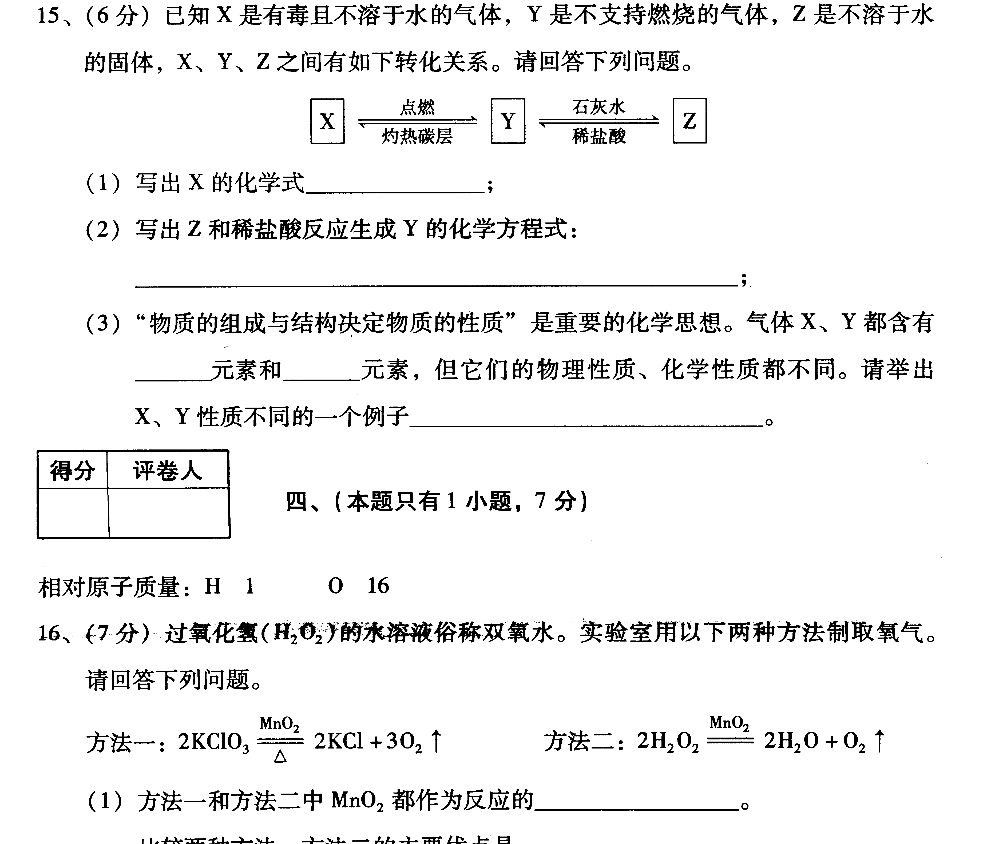

（1）写出X的化学式___________________________________________；
（2）写出Z和稀盐酸反应生成Y的化学方程式：___________________________
（3）“物质的组成与结构决定物质的性质”是重要的化学思想。气体X、Y都含有________元素和________元素，但它们的物理性质、化学性质都不同。请举出X、Y性质不同的一个例子________________________________。

2．现有A～F六种常见物质，其中B是食品包装中的常用的干燥剂，A、B、C三种白色固体都含有同种金属元素，E是固体单质，D、E、F都含有同种非金属元素，它们的转化关系如下图。请回答：
A
B
C
D
E
F

（1）写出下列物质的化学式：
C_____________ B_____________ E_______________。
（2）写出下列变化的化学方程式：
A C：___________________________________________；
F D：_______ __________________________________。

五、计算题
1．石灰石是我市最丰富的矿藏之一，用途极为广泛。除了可以用于生产生石灰和水泥外，工业上还常常用沉淀法生产碳酸钙。用这种方法得到的碳酸钙是一种极细的粉末，在工业又称为轻质碳酸钙，是一种重要的工业原料，具有很高的经济价值。我市某工厂利用下列工艺流程生产轻质碳酸钙：
请根据以上信息回答下列问题：
⑴ 工厂每天用16吨含碳酸钙65%的石灰石作为原料，如果碳酸钙在高温下全部分解，可得到多少吨生石灰？[假设石灰石中的杂质在高温下不发生化学反应，计算结果保留一位小数]
⑵ 氢氧化钠是上述生产轻质碳酸钙工艺流程中的副产品，工厂为了提高经济效益，通常回收氢氧化钠固体出售。现市场上氢氧化钠固体的价格为每吨3400元，如果该工厂每天生产10吨轻质碳酸钙，试计算工厂每天可从出售氢氧化钠固体中得到多少收入？
⑶ 根据初中已学的知识，如果还是用石灰石作为原料，请你写出另一种制取轻质碳酸钙的方案。对照题给的生产轻质碳酸钙工艺流程，议一议你设计的方案是否适宜工业上生产，有什么优缺点。
2．某厂用石灰石高温煅烧制得生石灰，若每天消耗含杂质5%的石灰石原料300吨。请根据计算回答下列问题：
⑴ 理论上每天可生产氧化钙多少吨（假设杂质受热不分解）？
⑵ 若每吨石灰石以100元的价格买入，制得的生石灰（含原杂质）以每吨250元卖出，扣除每吨石灰石原料生产的加工费30元，则该厂每天可获利润多少元？
3．某钙片的标签如右图所示，可知此钙片成分中只有碳酸钙含有钙元素。
- 请通过计算说明此标签中的含钙量是否错误。
执行标准：GB1413－99
主要成分：碳酸钙
含钙量：每片含钙0.75g
每瓶50片，重 40 g
(中外合资xx公司出品)

(2)为测定其真实的含钙量，小东每次取10片钙片放入已称量的含足量盐酸的烧杯中，发生的化学反应是；CaCO₃+2HCl＝CaCl+H₂O＋CO₂↑，充分反应后再称取烧杯和剩余物的总质量。小东做了三次实验，数据如下：
物质的质量 | 第一次 | 第二次 | 第三次 | 平均值
反应前：烧杯+盐酸 | 22 g | 22 g | 22 g | 22 g
10片钙片 | 8 g | 8 g | 8 g | 8 g
反应后：烧杯十剩余物 | 26.7 g | 26.5 g | 26.9 g | 26.7g

- 请列式计算每片此钙片含碳酸钙的质量。
②请列式计算每片此钙片的含钙量，并建议厂家如何改标签。

答 案 与 提 示
一、选择题
1．B 2．D 3．B 4．B 5．B 6．A 7．C 8．B
9．D 10．D 11．B 12．B 13．A 14．C 15．D 16．A
17．D
二、填空题
1．（1）A、D、C （2）略 （3）药品量不足或气密性不好等。

2．（1）分子在不停的运动；分子在化学变化中可以再分
（2）缺氧窒息；CO中毒
3．26.SO₂＋CaO$\underline{\underline{\text{高温}}}$CaSO₃ ＋4
4．密度比空气小很多（密度小）；还原性
5．(1)0．045％ 0．060％
(2)二氧化碳与碱反应后溶液的碱性减弱，至接近中性时。使酚酞褪色
(3)本题是一个开放性问题，只要有利于空气中二氧化碳的减少，有一定的可行性的措施均可给分。可能的答案：
①减少二氧化碳排放类：使用H₂等新能源；控制汽车增多等。
②增加二氧化碳消耗类：植树造林；设法将空气中的二氧化碳固定等。
6．(1) S+O₂ SO₂
(2) 2H₂O₂ 2H₂O+O₂↑ 或 2KMnO₄ K₂MnO₄ +MnO₂ +O₂↑
MnO₂
(3) 本题是开放性问题，目的在于考查学生的创新能力，评分时只要有氧气生成，化学式正确，符合质量守恒定律，不管该反应能否实现，均参照给分。可能的答案有：
SiO₂== Si + O2↑ 2 A1₂O₃＝4 Al+3O₂↑
三、实验题
1．（1）①都是化合反应；②都与氧气反应；③生成物都是氧化物；④反应都放出大量的热；⑤反应条件都是点燃；⑥都是气体与固体反应……
（2）液态 （3）S+O₂$\overset{\text{点燃}}{=}$SO₂（或4P+5O₂$\overset{\text{点燃}}{\text{==}}$2P₂O₅；或3Fe+2O₂$\overset{\text{点燃}}{\text{==}}$Fe₃O₄）
2．（1）①CO₂；②H₂[或O₂…… ]
（2）如①是CO₂[或H₂；或O₂……]
实 验 步 骤 | 现 象 及 结 论
将气体通入澄清石灰水中  [将试管口堵一会儿，点燃此气体；或将带火星的木条插入试管中…]… | 石灰水变浑浊，则证明是二氧化碳。[或能燃烧，产生淡蓝色火焰；或听到爆鸣声，则证明是氢气；或木条复燃，证明是氧气……]
（3）②中如果是氢气 填 a （如是氧气或二氧化碳填 b ）
（4） 猜想一：金属与盐溶液发生置换反应；
猜想二：金属氧化物与酸溶液反应；
猜想三：碱与酸溶液发生复分解反应；
猜想四：氧化物（如CaO）与水发生化合反应
猜想五：可溶于水的固体物质
猜想六：……
3． ①CO₂ CO₂在通常状况下的密度比空气大，其它三种物质密度均小于空气
②H₂ H₂是单质，其它三种物质均为化合物
③CO CO有毒，其它三种物质均无毒
④CO₂ CO₂在空气中不能燃烧，其它三种物质在空气中均能燃烧
⑤CO₂ CO₂能溶于水且与水反应，其它三种物质均不溶于水，也不与水反应
……
4．【实验验证】取试样于试管中，加入稀盐酸，有气泡产生
不正确 因为生成的氢氧化钙微溶于水，不通入C0₂也会有浑浊现象产生
干燥 NaOH浓溶液 称量、计算
5．（1）检验纯度（2）集气瓶底部（3）放少量的沙（或放少量的水）
6．CO₂；碱；碳酸钙；CaCO₃ CaO+CO₂↑；CO₂+Ca(OH)₂→CaCO₃↓+H₂O
7．（1）用大注射器吸取（其他方法正确也给分）
（2）A：含有水蒸汽 B：澄清石灰水变浑浊 D：含有CO
（3）浓硫酸
（4）不完善，缺少尾气处理装置
（5）二氧化碳既不燃烧，也不支持燃烧
8．⑴ ①除去CO₂ ②将导管从水槽中移出，熄灭酒精灯
⑵ D
⑶ ①11a/(8b) ， ②不正确；空气中的CO₂会进入装置，使测定结果不准确；
盛有氢氧化钠溶液的洗气瓶（或装有碱石灰的干燥管）； 是
9．⑴ Ca(OH)₂；CaCO₃ CaO+H₂O=Ca(OH)₂；Ca(OH)₂+CO₂=CaCO₃↓+H₂O
⑵ 放热；
①取适量块状固体B放入烧杯中，加入少量水，用手触摸烧杯外壁。
②取适量块状固体B放入烧杯中，加入少量水，立即用温度计测定溶液温度的变化。
③在试管中加入适量块状固体B，加入少量水，立即塞上带导管的单孔橡皮塞，同时将导管的另一端放入盛水的水槽中，观察导管口是否有气泡放出。
④在试管中加入适量块状固体B，加入少量水，立即在试管口套上一只瘪气球，观察气球体积的变化。
（3）Ca(OH)₂ 和CaCO₃的混合物；
方 案 | 现象和结论
步骤①：将所得固体C加入到试管中，加入少量水，振荡，再向其中滴入两滴酚酞试液；  步骤②：再向试管中滴入稀盐酸。 | ①若溶液变红，则白色固体C中含有Ca(OH)₂  若溶液不变红，则白色固体C中不含有Ca(OH)₂  ②若有气泡产生，则白色固体C中含有CaCO₃  若无气泡产生，则白色固体C中不含有CaCO₃
10．（Ⅰ）．开发新能源；减少矿石燃料的使用或提高燃料的利用率。
（Ⅱ）⑴释放； ⑵CO₂+H₂O=H₂CO₃； ⑶大；
深海中，压强大，温度低。
11．（1）3CO₂+4Na$\begin{matrix}\underline{\underline{{\text{440}}^{0}C}} \\ \text{800}\text{大气压}\end{matrix}$2Na₂CO₃+C；
（2）水更宝贵；
以人为本，水是维持生命所必需的物质；没有水就没有生命；没有水，一切生物将无法生存。
四、物质推断题
1．（1）CO
（2）CaCO₃＋2HC1==CaCl₂＋H₂O＋CO₂↑
（3）碳（C）；氧（O） CO有毒，CO₂无毒（或其他正确答案）
2．（1）CaCO₃ CaO C（2）Ca(OH)₂+CO₂= CaCO₃↓+ H₂O
五、计算题
1．解：⑴设可得到X吨生石灰
CaCO₃$\underline{\underline{\text{高温}}}$CaO＋CO₂↑
100 56
16×65% X
100：56＝（16×65%）：X X＝5.8吨

答：略。
⑵设生产10吨轻质碳酸钙可得到Y吨氢氧化钠
Ca(OH)₂＋Na₂CO₃＝2NaOH＋CaCO₃↓
80 100
Y 10
80：100＝Y：10 Y＝8（吨）
出售8吨氢氧化钠固体可得收＝8×3400＝27200（元）
答：略。

由于生产成本太高，不适宜工业上生产。
2．（1）解：设理论上每天生成氧化钙的质量为x
CaCO₃ ^{高温} CaO + CO₂↑
100 56
300 t×(1－5%) x
$\frac{\text{100}}{\text{300}t×(1−5\text{\%})}$=$\frac{\text{56}}{x}$ x=159.6t
答：理论上每天可生产氧化钙159.6t。
（2）解：该厂每天的利润为：(159.6 t +300 t×5%)×250元/ t－300 t×(100+30) 元/ t
=4650元
答：该厂每天可获利润4650元
3．解：(1)本品若为纯碳酸钙，其含钙量为
